TIM MẠCH – Y6 : 30 PHÚT
HỌ VÀ TÊN SINH VIÊN:
Họ và tên: Ung Nguyễn Vũ Hoàng
MSSV: 111160108
Lớp: Y2016D
Tổ: 24

Bệnh nhân nữ, 78 tuổi đang điều trị tăng huyết áp, từng bị xuất huyết não cách đây 20 năm không để lại di chứng, nhập bệnh viện Long An (không có phòng thông tim) vì đau ngực. Cách nhập viện 4 giờ, BN đang nằm ngủ thì đột ngột lên cơn đau ngực trái dữ dội cảm giác nghẹn khó thở, vã mồ hôi. Đau ngực làm bệnh nhân không thể chịu nổi nên nhập viện. BN than mệt kèm khó thở nằm đầu cao, sau đó phải ngồi thở. Khám: BN có vẻ kích động; da ẩm rịn mồ hôi; huyết áp 200/100 mmHg; SpO2: 88 %; tim T1 và T2 đều, nghe T3 rõ ở mỏm, tần số tim 100 lần/phút; phổi ran ẩm hai bên phế trường.
Điện tâm đồ lúc nhập viện

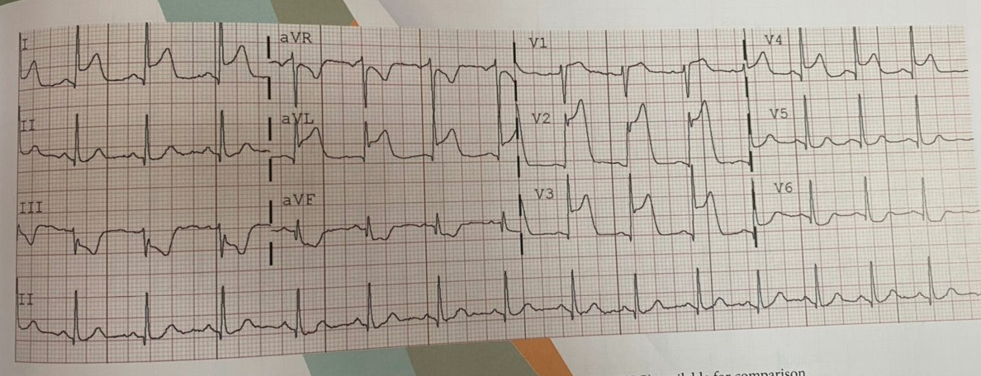

- Ghi Chẩn đoán bệnh cảnh trên (2 đ).
Nhồi máu cơ tim cấp ST chênh lên giờ thứ 4, vùng thành trước vách và thành bên cao, Killip III, biến chứng suy hô hấp, tăng huyết áp cấp cứu/ Tiền căn xuất huyết não
- Thái độ điều trị tái tưới máu cho bệnh nhân này tại BV Long An, CHỌN 1 CÂU SAI (1 đ):
- Truyền thuốc tiêu sợi huyết (nếu thất bại, chuyển lên tuyến trên để can thiệp ĐMV)
- BN này có chống chỉ định tuyệt đối của thuốc tiêu sợi huyết
- Chuyển lên tuyến trên can thiệp ĐMV cấp cứu
- Nếu thân nhân từ chối can thiệp ĐMV, chỉ điều trị nội khoa, không dùng thuốc tiêu sợi huyết.
Chọn câu A
- BN được chụp ĐMV, dự đoán động mạch vành thủ phạm gây ra bệnh cảnh này (1đ):
- Thân chung ĐMV trái
- ĐMV liên thất trước (LAD)
- ĐMV nhánh mũ (LCx)
- ĐMV phải (RCA)
Chọn câu A
- Ghi y lệnh tại cấp cứu cho BN (3 đ)
- Nhập Hồi sức cấp cứu tim mạch, cho BN nằm nghỉ ngơi tại giường, mắc monitor theo dõi nhịp thở, mạch, huyết áp, spO2 mỗi 1h. Lập 2 đường truyền.
- PCI cấp cứu
- Cho thở oxy nếu SpO2 <90%
- Morphine 1 ống 10mg/1ml pha 9ml NaCl chia 3 lần tiêm tĩnh mạch
- Furosemide 20 mg 2 ống TMC
- Lovenox 40mg/0.4ml ¾ ống bolus TTM. Sau 15 phút chuyển sang tiêm dưới da 1mg/kg mỗi 12h. tương ứng là Lovenox 40mg/0.4ml 1 ¾ ống x 2 tiêm dưới da.
- Aspirin 81mg 4v (u)
- Ticagrelor 90mg 2v (u)
- Atorvastatin 40mg 1v (u)
- Enalapril 2.5mg 1v x 2 (u)

- BN được can thiệp cấp cứu và đặt 1 stent phủ thuốc vào ĐMV thủ phạm, điều trị tại BV 7 ngày, hết đau ngực, không khó thở, huyết áp 160/80 mmHg, Tim đều 80 lần/phút, phổi không ran.
Ghi toa xuất viện và ghi rõ các mục tiêu điều trị cho BN trong 1 năm đầu (3 đ).

- Aspirin 81mg 1v (u)
- Ticagrelol 90mg 1v x 2 (u)
- Metoprolol succinate 25mg ½ v (u)
- Enalapril 2.5mg 1v x 2 (u)
- Spironolactone 25mg 1v (u)
- Atorvastatin 40mg 1v (u)
- Nitroglycerin xịt tối đa 3 lần
- Pantoloc 40mg 1v (u) 30 phút trước ăn

MỤC TIÊU ĐIỀU TRỊ TRONG NĂM ĐẦU
- Phòng ngừa các biến cố tim mạch
- Tập thể dục mức độ TB, giảm cân, duy trì cân nặng để BMI < 25kg/m2
- Đường huyết: HbA1 < 7%
- LDL giảm > 50% so với baseline hoặc LDL < 55mg/dL
- Huyết áp duy trì < 140/90mmHg, tối ưu là 120-130/70-79 mmHg
- Mạch duy trì 55-60 lần/phút
- Tránh stress
- Tiêm ngừa cúm
- Hạn chế thuốc lá, rượu bia

